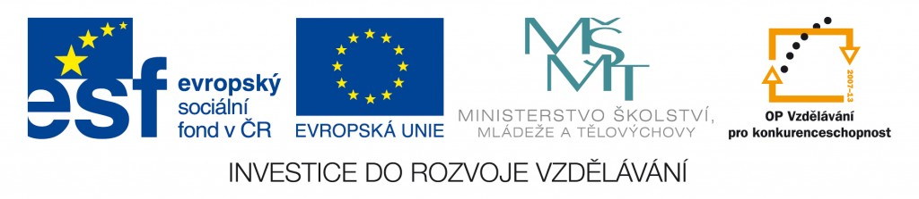

Střední průmyslová škola elektrotechnická a informačních technologií Brno

Číslo a název projektu: CZ.1.07/1.5.00/34.0521 – Investice do vzdělání nesou nejvyšší úrok
Autor: Mgr. Nina Nováková
Tematická sada: Aplikační matematické úlohy v hodinách chemie
Téma: Roztoky, křížové pravidlo
Číslo materiálu: VY_42_INOVACE_06_16_NONI
Anotace: : Tento pracovní list slouží k procvičení výpočtu složení a přípravy roztoků pomocí křížového pravidla v hodinách chemie. Tyto pracovní listy je možné využít v 1.ročníku oboru Průmyslová ekologie v hodinách chemie, v 1. ročnících oboru Elektrotechnika v hodinách ZPV a pro zopakování látky ve 3. ročníku oboru Průmyslová ekologie v hodinách monitorování životního prostředí. Na vypracování celého úkolu by měla stačit studentům 1 vyučovací hodina. K vypracování potřebují kalkulačku. Na poslední straně pracovního listu jsou uvedeny výsledky, které jsou určeny pouze pro vyučující.


Pracovní list – roztoky – křížové pravidlo

- Určete v jakém hmotnostním poměru látky reagují.
a)
A: 70%
45%
B: 30%
A : B = :
b)
A: 80%
55%
B: 20%
A : B = :

- Doplňte chybějící údaje do schématu:
  - 30% 22

2
b) 78% 15

28%
c)
40%
28% 54
3. 3. Pomocí křížového pravidla dopočítejte chybějící údaje v tabulce:

$$\frac{m_{1}}{g}$$ | $$w_{1}$$ | $$\frac{m_{2}}{g}$$ | $$w_{2}$$ | $$\frac{m_{3}}{g}$$ | $$w_{3}$$
250 | 36 |  | 5,5 |  | 25
 | 5 |  | 2 | 300 | 3
600 | 32 |  | 18 |  | 28
500 | 35,7 |  | 8,5 |  | 30

4. Vypočítejte objem koncentrovaného 98% roztoku H₂SO₄ o hustotě 1,836 g.cm⁻³ a vody potřebných k přípravě 2 litrů akumulátorové H₂SO₄ (32%,1,235 g.cm⁻³).

5. Máme jeden litr 53% domácí slivovice a chceme z ní udělat pouze 40% (pro známého), budeme ji ředit destilovanou vodou.Určete, kolik vody budeme potřebovat a kolik 40% slivovice získáme.

6. Po večeři si dám půllitr piva o koncentraci 4% alkoholu (pravděpodobně desítka) do kterého si naleju dva panáky (2 krát padesát mililitrů tj. po 0.05 litru - celkem tedy 0.1 litru) Rumu o koncentraci 40% alkoholu. Kolika procentní "něco" to vlastně vznikne?

7. Kolik g 48% roztoku a 34% roztoku k.octové musíme smísit na přípravu 40 cm³ 42% roztoku s hustotou 1,05 g.cm⁻³?

8. Kolik cm³ 25% HCl (ρ= 1,127 g.cm⁻³) je třeba k přípravě 2 dm³ 5% HCl (ρ =,024 g.cm⁻³)?

9. Smísíme 250 g 20% roztoku s 450 g 30% a s 500 g 80% roztoku. Kolikaprocentní roztok vznikne?

Pracovní list – roztoky – křížové pravidlo - řešení

- Určete v jakém hmotnostním poměru látky reagují.
a)
A: 70% 15
45%
B: 30% 25
A : B = 3 : 5
b)
A: 80% 35
55%
B: 20% 25
A : B = 7 : 5
- Doplňte chybějící údaje do schématu:
  - 30% 22
28
6
2
b) 78% 15
13
28%
65

c)
94
12
40%
28% 54
3. Pomocí křížového pravidla dopočítejte chybějící údaje v tabulce:

$$\frac{m_{1}}{g}$$ | $$w_{1}$$ | $$\frac{m_{2}}{g}$$ | $$w_{2}$$ | $$\frac{m_{3}}{g}$$ | $$w_{3}$$
250 | 36 | 141 | 5,5 | 391 | 25
100 | 5 | 200 | 2 | 300 | 3
600 | 32 | 240 | 18 | 840 | 28
500 | 35,7 | 133 | 8,5 | 633 | 30

4. 439 ml H₂SO₄ a 1561 ml H₂O

5. 0,325 l destilované vody , 1,325 l 40 % slivovice

6. 10 %

7. 36,75 g 48% roztoku a 52 g 34% roztoku k.octové

8. 363 cm³

9. 48,7%
Zpracováno podle vlastních zdrojů.

